最优化理论与算法课程报告
基于 EWMA 半协方差的风险平价资产配置优化
——凸重构、阻尼牛顿法与实证分析
课程名称：最优化理论与算法
姓名：程哲
学号：2025212591
2026年7月

摘 要
风险平价通过配置风险而非直接配置资本，在缺少稳定收益预测时为多资产组合提供一种可解释的分散化方法。本文以等风险贡献（ERC）为研究对象，首先依据 Euler 分解建立资产风险贡献，并将风险预算方程重构为正权重域上的对数障碍凸优化问题；随后推导解析梯度、Hessian 与 KKT 条件，说明最优解的唯一性以及凸模型与目标风险贡献之间的等价关系。在算法层面，本文实现带正权重可行步长和 Armijo 回溯的阻尼牛顿法，并以最大绝对风险贡献偏差不超过 10⁻⁶ 作为独立验收标准。148 个滚动 EWMA 半协方差矩阵上的数值实验表明，阻尼牛顿法中位迭代次数为 8，中位风险贡献误差为 6.95e-13，在精度和迭代效率上优于本文采用的通用算法基准。基于 9 类 ETF 或指数代理资产的样本外检验显示，风险平价组合年化收益为 8.20%、年化波动率为 4.21%、夏普比率为 1.89、最大回撤为 -3.41%。结果表明，其主要价值在于降低波动和回撤，而非保证最高绝对收益。最后，非等额风险预算实验验证了同一凸模型对一般风险预算的推广能力。
关键词：风险平价；风险预算；凸优化；阻尼牛顿法；资产配置

目 录
一、引言 1
二、数据与实验设计 2
三、ERC模型与凸等价重构 3
四、阻尼牛顿求解算法 4
五、数值实验与算法比较 5
六、样本外实证结果 6
七、一般风险预算扩展 8
八、结论与局限 9
参考文献 10

一、引言

（一）研究背景
Markowitz 均值—方差模型把资产配置形式化为收益与风险之间的优化问题，但最优权重对预期收益和协方差输入较为敏感，有限样本中的微小估计误差可能造成明显的仓位变化[1]。当投资范围同时包含股票、债券、商品和黄金时，资金等权也不等于风险分散：高波动或与其他资产高度相关的品种可能承担组合中的大部分风险。风险预算方法因此把决策视角从资本比例转向风险贡献比例，使投资者能够在不依赖精确收益预测的条件下表达分散化目标。
风险贡献相等并不要求资金权重相等。低波动、低相关资产往往需要较高资金权重，才能与高波动资产承担相近风险。这一机制具有清晰的金融含义，却对应一个正权重域上的非线性方程组；若直接最小化风险贡献残差，目标函数还会受到风险矩阵尺度和通用停止条件影响。因此，本报告把重点放在风险预算问题的凸等价重构、二阶数值求解和独立结果验收上。

（二）相关研究
Tasche 依据一阶齐次风险度量和 Euler 定理说明，总风险可以分解为各仓位与其边际风险的乘积之和，且该分解具有完整分配和风险调整绩效相容的经济含义[2]。Maillard、Roncalli 与 Teïletche 系统研究了等风险贡献组合，指出其波动率通常位于最小方差组合与资金等权组合之间，在风险集中和权重集中之间提供折中[3]。这些结论为 ERC 的风险分散解释提供了理论基础。
Bruder 与 Roncalli 将 ERC 推广为任意正预算下的一般风险预算组合，强调风险预算描述的是资产应承担的总风险份额，而不是预先指定资金仓位[4]。Cetingoz、Fermanian 与 Guéant 进一步从凸优化角度讨论风险预算组合的存在性、唯一性及计算方法[5]。在数值算法方面，Spinu 将风险预算方程转化为可由 Newton 类方法高效求解的凸问题[6]；阻尼 Newton 方向和线搜索的一般理论可参见 Nocedal 与 Wright[7]。上述云盘文献构成本文第一章的主要理论脉络。
综合上述研究，风险平价并不是脱离均值—方差框架的另一套风险定义，而是对协方差风险进行不同的配置：传统模型由预期收益驱动最优权重，风险预算模型则直接规定各资产对总风险的承担比例。前者更适合表达明确的收益观点，后者在收益预测不稳定时更强调可解释的风险分散。本文据此不把ERC视为收益最大化策略，而把研究重点限定为风险预算条件的可解性、算法精度和样本外风险特征，避免用单一累计收益替代理论与数值评价。

（三）研究问题与主要贡献
本文回答三个问题：ERC 条件能否转化为具有唯一解的严格凸模型；如何利用解析 Hessian、正权重步长和 Armijo 回溯稳定求解；所得权重能否在滚动风险矩阵和样本外资产配置中满足风险贡献目标。相应贡献包括：给出风险预算模型及 KKT等价关系，构建带独立 RC 验收的阻尼牛顿求解器，并以真实多资产数据验证其数值性质、风险控制效果和一般预算推广能力。

二、数据与实验设计

（一）资产范围与数据处理
实验使用项目原始 Excel 工作簿第 1 个工作表，样本期为 2013-01-04 至 2026-04-03，共 3216 个交易日和 9 类资产。资产池覆盖大盘权益、小盘权益、红利低波、长久期国债、有色、能源化工、豆粕和黄金等ETF或指数代理。ETF成立前沿用项目提供的指数代理，因此回测反映连续的资产类别暴露，并不代表所有日期均可交易同一只基金。
表 1 样本与数据质量概览
项目 | 统计结果
样本区间 | 2013-01-04—2026-04-03
交易日与资产 | 3216 日，9 类资产
重复日期 | 0
缺失值处理 | 3 个孤立缺失收益填 0
收益率范围 | -10.01% 至 9.99%

样本质量概览见表 1。原表收益率以百分数存储，进入模型前统一转换为小数；数据日期保持递增且不存在重复记录。

（二）EWMA 半协方差与正则化
主模型使用 252 个交易日滚动窗口和 0.97 的 EWMA 衰减系数，较近观测获得更高权重；收益只保留负向部分，以强调亏损状态下的共同波动。为降低短样本和高度相关资产造成的近奇异问题，在风险矩阵对角线上加入 10⁻⁸I。该正则项用于改善线性方程求解条件，并不改变风险预算的经济定义。
$Σ=\sum_{t=1}^{T}{α_{t}}r_{t}r_{t}^{T}+{10}^{-8}I,α_{t}∝{0.97}^{T-t}$ （1）

（三）滚动回测与评价指标
每个月末使用截至当日的 252 日数据估计风险矩阵，目标权重在下一交易日执行，单边换手成本为 5bp。训练期为 2014-01-01 至 2020-12-31，验证期为 2021-01-01 至 2026-04-03，参数选择仅使用训练期。数值评价记录求解状态、迭代次数、RC误差和权重约束误差；实证评价使用年化收益、年化波动、夏普比率、最大回撤和换手率。

三、ERC模型与凸等价重构

（一）组合风险与 Euler 分解
设资金权重为 w，协方差矩阵为 Σ，且 wᵢ≥0、1ᵀw=1。组合波动率是一阶齐次函数，其边际风险贡献为波动率对各权重的偏导；根据 Euler 定理，权重与边际贡献之积可以完全加总为组合波动率[2]。将各资产总风险贡献除以组合总风险，得到归一化风险贡献 RCᵢ。
$σ_{p}（w）=\sqrt{w^{T}Σw}$ （2）
${MRC}_{i}=\frac{{（Σw）}_{i}}{σ_{p}},σ_{p}=\sum_{i=1}^{n}{w_{i}}{MRC}_{i}$ （3）
${RC}_{i}=\frac{w_{i}{（Σw）}_{i}}{w^{T}Σw},\sum_{i=1}^{n}{{RC}_{i}}=1$ （4）

（二）ERC条件与直接残差目标
ERC要求每个资产承担 1/n 的组合风险；一般风险预算则要求 RCᵢ=bᵢ，其中 bᵢ>0 且 ∑bᵢ=1。一个直观做法是在非负和资金约束下最小化实际风险贡献与目标预算的平方差，但该残差目标通常不是全局凸函数，且函数值会随协方差正比例缩放而显著改变，通用停止阈值因而缺少统一尺度。
${RC}_{i}=b_{i},b_{i}>0,\sum_{i=1}^{n}{b_{i}}=1$ （5）
$\overset{1ᵀw=1}{\min_{w≥0}}\sum_{i=1}^{n}{{（{RC}_{i}-b_{i}）}^{2}}$ （6）

（三）对数障碍凸模型
在正权重域上，引入二次风险项与带预算系数的对数障碍项。若 Σ 正定且预算严格为正，二次项为凸函数，负对数项具有正定对角 Hessian，因而总目标严格凸并存在唯一极小点[5-6]。优化变量 x 不施加资金和约束；求得正向量后以 w=x/(1ᵀx) 归一化即可恢复资金权重。
$\overset{x>0}{\min_{x}}f（x）=\frac{1}{2}x^{T}Σx-\sum_{i=1}^{n}{b_{i}}logx_{i}$ （7）

（四）梯度、Hessian与KKT条件
解析梯度和Hessian既证明严格凸性，也直接用于Newton迭代。Hessian是正定风险矩阵与正对角矩阵之和，因此可行域内的Newton方向唯一。一阶最优条件逐元素乘以x后得到 xᵢ(Σx)ᵢ=bᵢ；再利用归一化和Euler分解，即得到 RCᵢ=bᵢ。因此，凸模型不是对风险预算方程的近似，而是其在正权重域中的等价求解形式。
该重构还区分了方向与尺度两个层次。风险贡献只取决于权重射线，最终资金约束通过归一化施加；凸目标中的对数项则为变量x选择唯一尺度。将一阶条件求和可得xᵀΣx=∑bᵢ=1，故最优点的尺度由预算总和自动固定。若经验风险矩阵仅为半正定，对角正则项使二次项具有严格曲率，并改善Hessian的条件数；因此正则化既服务于理论唯一性，也服务于有限精度下的线性求解。
$∇f（x）=Σx-b⊘x$ （8）
$∇^{2}f（x）=Σ+diag（b_{i}/x_{i}^{2}）≻0$ （9）
$Σx-b⊘x=0⇒x_{i}{（Σx）}_{i}=b_{i}$ （10）

四、阻尼牛顿求解算法

（一）Newton方向与正权重步长
在第k次迭代中，通过求解线性方程 Hₖpₖ=−gₖ 得到 Newton 方向，不显式计算 Hessian 的逆。由于 Hₖ 正定，梯度非零时有 gₖᵀpₖ<0。纯 Newton 步仍可能越出正权重域，因此先依据 pₖ 中的负分量计算最大可行步长，并乘以安全系数，使每次候选点都满足 xₖ+αpₖ>0。
$H_{k}p_{k}=-g_{k},g_{k}=∇f（x_{k}）$ （11）

（二）Armijo回溯与停止条件
可行步长只保证变量为正，还需Armijo条件保证目标函数获得与方向导数相匹配的充分下降。若条件不成立，步长按固定比例回退。算法以无穷范数梯度、步长变化和最大迭代次数作为内部停止条件；归一化后重新计算RC误差和权重和误差，只有最大绝对RC偏差不超过10⁻⁶时才视为金融目标达标。
阻尼机制兼顾全局稳定性与局部速度：远离最优点时，回溯线搜索缩短过于激进的Newton步，使目标值沿下降方向稳定减少；进入最优点邻域后，单位步长通常能够直接被接受，并恢复Newton法的快速局部收敛。由于计算机中的梯度为小并不必然意味着归一化风险贡献已达标，本文将优化停止与经济约束验收分开记录。这一双重准则也使不同算法的比较不依赖各软件包对success状态的定义。
$f（x_{k}+αp_{k}）≤f（x_{k}）+cαg_{k}^{T}p_{k}$ （12）

（三）算法流程与复杂度
- 输入正定风险矩阵Σ、正风险预算b、容差和最大迭代次数，并以严格正向量初始化。
- 计算目标函数、解析梯度和Hessian；梯度达到容差时进入解后检查。
- 解线性方程得到Newton方向，并计算保持所有分量为正的最大步长。
- 执行Armijo回溯，接受满足可行性和充分下降的候选点。
- 将x归一化为资金权重w，输出权重、风险贡献、迭代诊断和独立RC验收结果。
对n个资产，稠密Hessian的构造和线性方程求解通常为O(n³)，内存需求为O(n²)。本研究只有9类资产，解析二阶信息的成本较低；在超高维问题中，不显式存储Hessian的L-BFGS类方法可能更具扩展性[7]。

五、数值实验与算法比较

（一）实验口径
数值实验使用148个滚动月末EWMA半协方差矩阵，固定风险预算、初始化和1000次最大迭代上限。阻尼牛顿法与L-BFGS-B求解同一凸目标，SLSQP作为直接RC残差和显式资金约束下的通用算法基准。三者最终都按相同RC误差和权重约束重新验收；运行时间仅是当前软硬件环境中的辅助信息。
表 2 求解算法与病态矩阵结果
方法/场景 | 成功率 | 中位迭代 | 中位RC误差 | 最大RC误差 | 权重和误差
阻尼牛顿法 | 99.3% | 8.0 | 6.95e-13 | 1.61e-09 | 3.33e-16
L-BFGS-B | 100.0% | 29.0 | 1.51e-09 | 6.95e-09 | 2.22e-16
SLSQP | 95.3% | 42.5 | 2.99e-07 | 2.47e-06 | 2.22e-16
Newton：条件数10⁸ | 95.0% | 13.5 | 2.76e-11 | 4.53e-08 | —

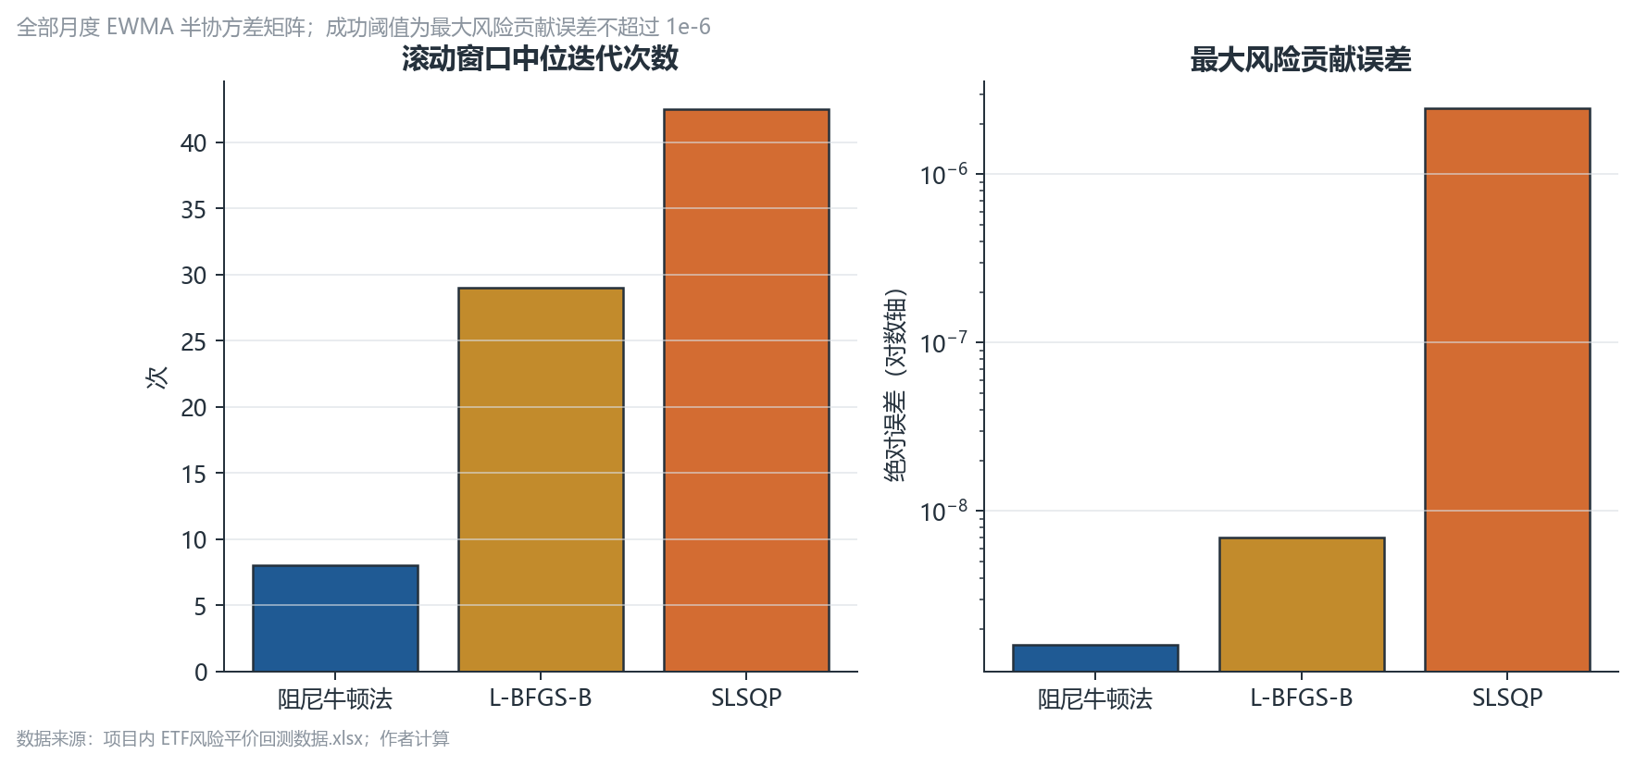
图 1 三类求解算法的迭代效率与RC精度
算法汇总见表 2。阻尼牛顿法中位迭代 8 次，中位RC误差为 6.95e-13，全部滚动窗口的最大RC误差低于10⁻⁶。L-BFGS-B无需完整Hessian但迭代次数较多；SLSQP的直接残差形式对停止设置更敏感。
图形比较见图 1。在条件数10⁸的构造矩阵上，阻尼牛顿法的最大RC误差仍低于验收线，但成功率和迭代次数有所恶化，说明正则化、线搜索和解后诊断对病态输入具有实际必要性。

六、样本外实证结果

（一）累计净值与核心绩效
实证比较资金等权、逆下行波动率和ERC三类策略。三者采用相同调仓日、成本和可用数据，差异集中在权重生成规则。等权不使用风险估计，逆下行波动率忽略资产间相关性，ERC同时使用风险矩阵和目标风险预算。
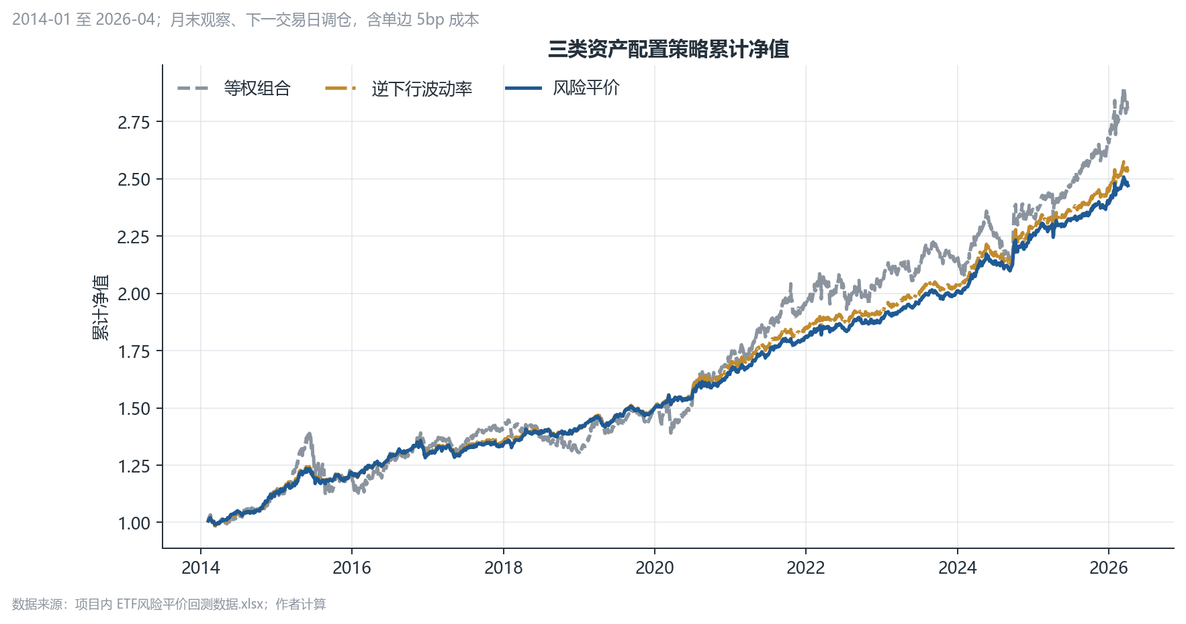
图 2 三类策略的累计净值
表 3 验证期策略绩效
策略 | 年化收益 | 年化波动 | 夏普比率 | 最大回撤 | 年换手
等权组合 | 10.17% | 9.12% | 1.11 | -9.56% | 0.40
逆下行波动率 | 8.38% | 4.49% | 1.82 | -4.20% | 1.58
风险平价 | 8.20% | 4.21% | 1.89 | -3.41% | 1.70

累计净值见图 2。等权组合在部分权益上涨阶段获得更高绝对收益，但净值波动和回撤也更大。风险平价的净值路径相对平滑，评价时应同时观察收益、波动、回撤和换手，而不能只比较终点净值。
验证期结果见表 3。ERC年化收益为 8.20%，低于等权的 10.17%；但年化波动由 9.12% 降至 4.21%，最大回撤由 -9.56% 收窄至 -3.41%，夏普比率提高至 1.89。核心结论是风险调整后表现改善，而不是绝对收益最高。
上述差异应从风险暴露而非择时能力解释。滚动权重仅使用调仓日前已经观察到的收益，验证期参数亦未根据事后表现调整，因此回测避免了显式前视信息；但风险估计仍可能在市场结构突变时滞后。ERC降低波动和回撤，主要源于把资金从高边际风险资产转向低边际风险资产，并同时考虑相关性。相应代价是强势权益行情中可能落后于等权组合，且较高的低波动资产仓位也不等于不存在利率、流动性或尾部相关性风险。

（二）代表窗口的资金权重与风险贡献
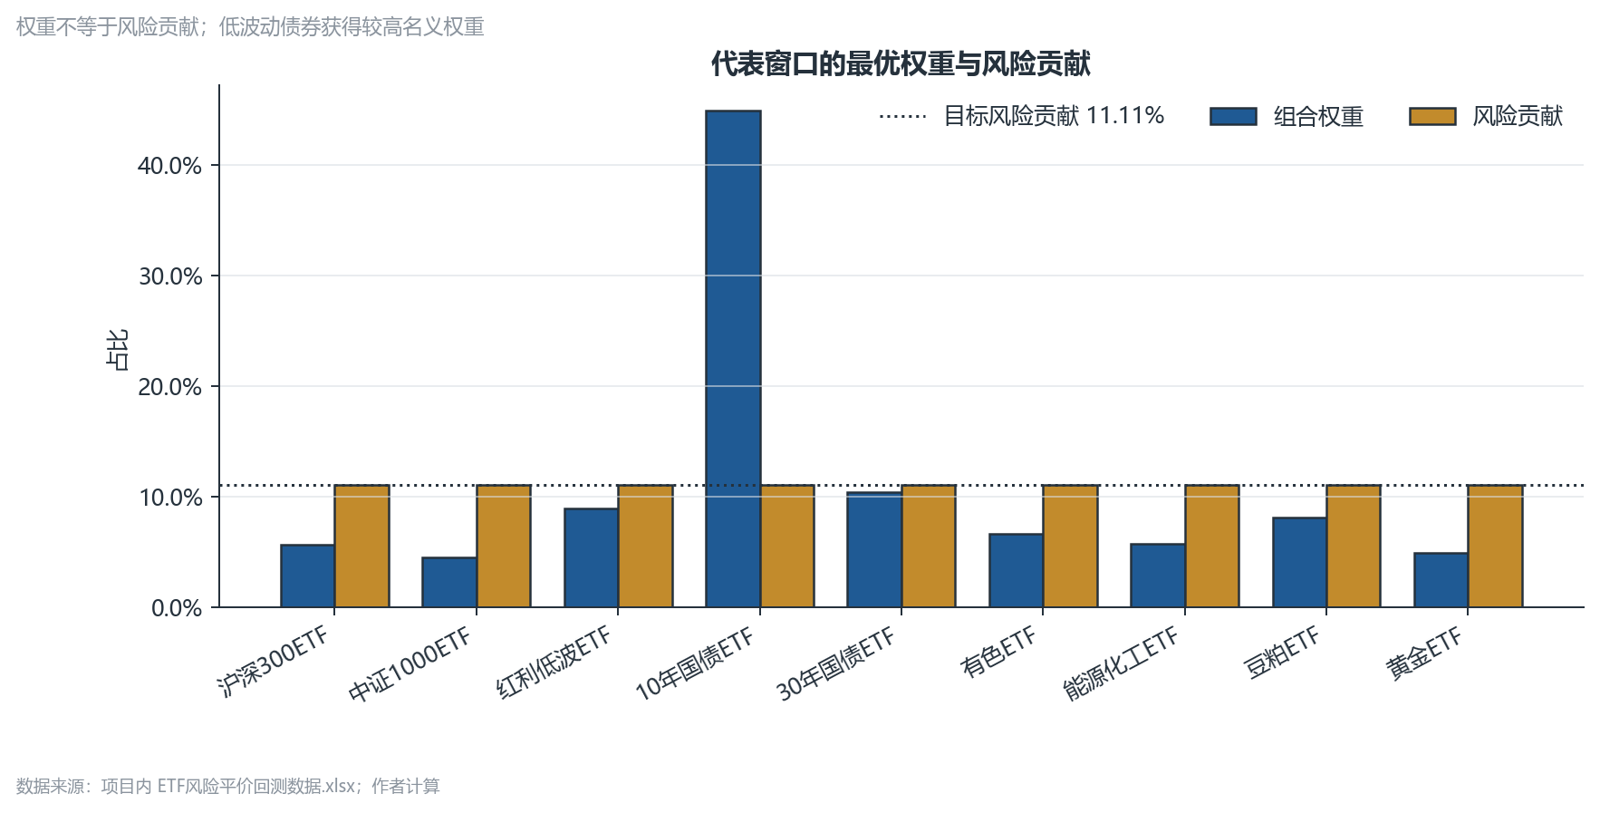
图 3 2025-12-31的资金权重与风险贡献
代表窗口结果见图 3。各资产资金权重差异明显，但实际风险贡献都接近11.11%。债券和低波动资产需要较高资金权重，高波动权益与商品以较低仓位承担相同风险；相关性通过Σw进入边际风险贡献，因此ERC既不是资金等权，也不是简单逆波动率配置。

（三）参数敏感性
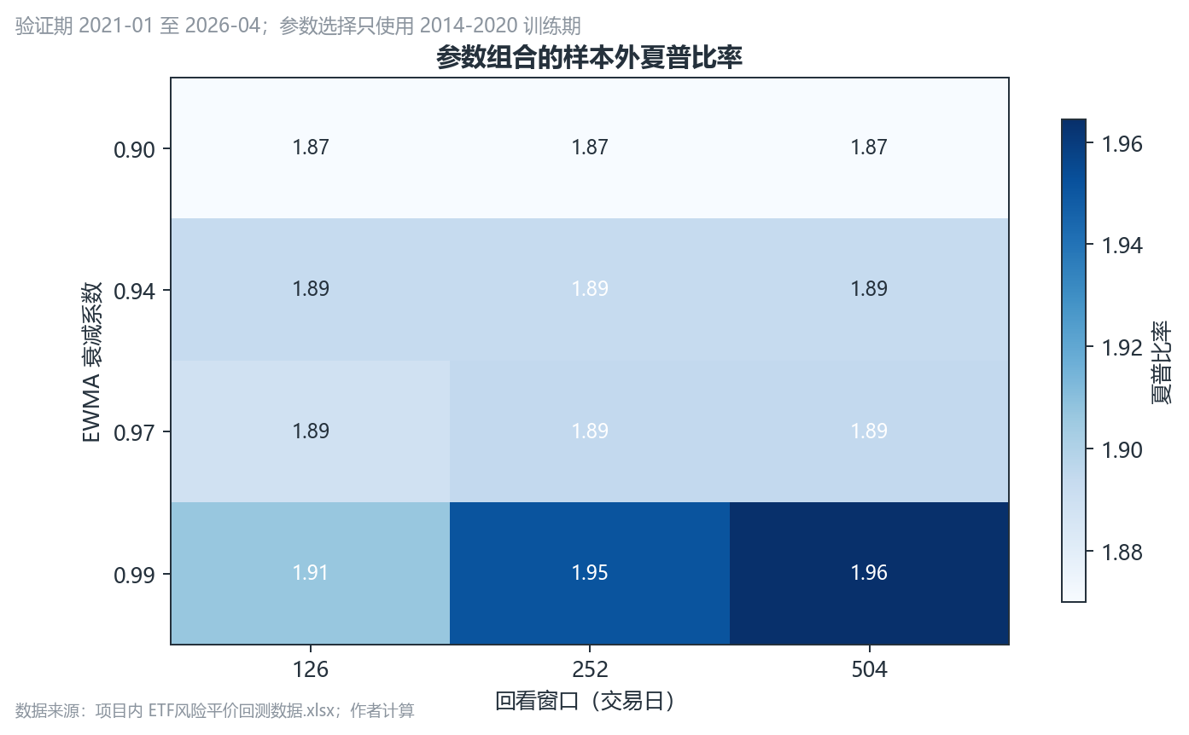
图 4 窗口长度和EWMA衰减系数的训练期敏感性
参数敏感性见图 4。按训练期夏普最高、再选择最大回撤较轻的规则，网格选中窗口 252、衰减系数 0.90，训练期夏普为 1.96，验证期夏普为 1.87。主模型仍使用项目既定的252日和0.97参数，以保持预设口径；敏感性结果只用于说明权重反应速度与估计噪声之间的权衡，不在验证期重新调参。

七、一般风险预算扩展

（一）模型推广
当bᵢ不再相等时，式（7）—（10）仍然成立，阻尼牛顿法无需改变算法结构。预算提高意味着资产承担更高风险份额，但最终资金权重还取决于自身波动和与其他资产的相关性。在对角协方差下可得到闭式关系wᵢ∝√(bᵢ/Σᵢᵢ)，该关系也作为一般风险预算实现的单元测试。
$w_{i}∝\sqrt{\frac{b_{i}}{Σ_{ii}}}$ （13）

（二）非等额预算示例
表 4 2025-12-31一般风险预算代表解
资产 | 预算倍率 | 目标预算 | 实际RC | 资金权重 | RC误差
沪深300ETF | 2.0 | 18.18% | 18.18% | 9.15% | 5.75e-15
中证1000ETF | 2.0 | 18.18% | 18.18% | 7.28% | 5.69e-15
红利低波ETF | 1.0 | 9.09% | 9.09% | 7.84% | 2.84e-15
10年国债ETF | 1.0 | 9.09% | 9.09% | 43.15% | 2.75e-14
30年国债ETF | 1.0 | 9.09% | 9.09% | 9.71% | 2.03e-15
有色ETF | 1.0 | 9.09% | 9.09% | 5.82% | 2.84e-15
能源化工ETF | 1.0 | 9.09% | 9.09% | 5.06% | 2.78e-15
豆粕ETF | 1.0 | 9.09% | 9.09% | 7.48% | 2.84e-15
黄金ETF | 1.0 | 9.09% | 9.09% | 4.51% | 2.80e-15

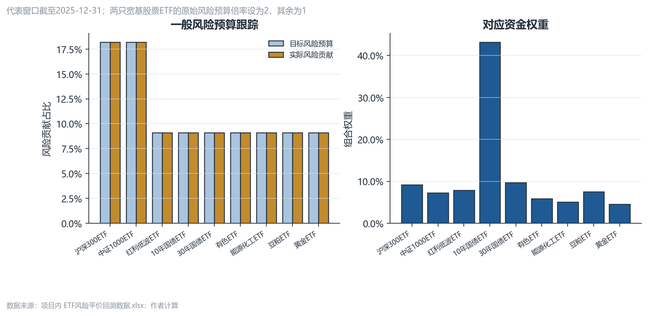
图 5 一般风险预算的目标贡献、实际贡献与资金权重
代表实验将沪深300ETF和中证1000ETF的预算倍率设为2，其余资产为1。归一化后，两类权益资产的目标风险预算均为18.18%，其他资产为9.09%。详细结果见表 4，最大预算跟踪误差为 2.75e-14。
目标预算、实际风险贡献和资金权重的关系见图 5。实际RC几乎与目标重合，说明同一凸模型可以准确实现非等额预算；资金权重则不会简单按预算倍率同比变化。该实验只证明模型推广和数值求解能力，不意味着提高权益风险预算能够改善未来收益。

八、结论与局限

（一）主要结论
第一，风险预算条件可以转化为正权重域上的严格凸问题，解析梯度、Hessian和KKT条件共同保证唯一解及风险贡献等价关系。第二，带正权重步长和Armijo回溯的阻尼牛顿法能够利用问题的二阶结构，以较少迭代达到高精度；求解器内部状态仍需由RC误差和权重约束独立复核。第三，样本外结果显示ERC主要降低波动和最大回撤，提高风险调整后收益，但不保证最高绝对收益。第四，一般风险预算可以表达非等额风险偏好，且无需改变凸目标和核心求解流程。

（二）研究局限
本研究仍有四点局限：ETF成立前使用指数代理，未完整刻画真实可交易性和跟踪误差；风险矩阵依赖有限窗口和EWMA参数，尚未系统比较收缩估计或因子模型；回测采用固定5bp成本，未覆盖冲击成本和容量约束；样本外结果来自特定资产池和市场时期，不能外推为未来收益保证。后续可在保持凸结构的前提下研究协方差收缩、权重上下限、换手惩罚和滚动交叉验证。

参考文献
[1] MARKOWITZ H. Portfolio selection[J]. The Journal of Finance, 1952, 7(1): 77-91.
[2] TASCHE D. Capital allocation to business units and sub-portfolios: The Euler principle[EB/OL]. arXiv:0708.2542, 2008.
[3] MAILLARD S, RONCALLI T, TEÏLETCHE J. On the properties of equally-weighted risk contributions portfolios[J]. The Journal of Portfolio Management, 2010, 36(4): 60-70.
[4] BRUDER B, RONCALLI T. Managing risk exposures using the risk budgeting approach[R]. MPRA Paper No. 37749, 2012.
[5] CETINGOZ A R, FERMANIAN J D, GUÉANT O. Risk budgeting portfolios: Existence and computation[EB/OL]. arXiv:2211.07212, 2023.
[6] SPINU F. An algorithm for computing risk parity weights[R]. SSRN Working Paper 2297383, 2013.
[7] NOCEDAL J, WRIGHT S J. Numerical Optimization[M]. 2nd ed. New York: Springer, 2006.
[8] RONCALLI T. Introduction to Risk Parity and Budgeting[M]. Boca Raton: CRC Press, 2013.
[9] J.P. MORGAN, REUTERS. RiskMetrics Technical Document[R]. 4th ed. New York: Morgan Guaranty Trust Company, 1996.

